INTELLIGENCE

ECONOMIC
INTERNATIONAL
Program post-universitar cu durata de 3 luni

10 OCT. 2025
17 IAN. 2026
Academia de Studii
Economice București



UN STUDIU TRANS-DISCIPLINAR
AL DOMENIULUI DE INTELLIGENCE COMPETITIV
Un curs intensiv, care creează o punte între sursele de cunoaștere din mediul academic și realitatea economică, politică, socială.

CE VEI INVĂȚA PE DURATA INT-E:
Să iei decizii informate;
Să accesezi instrumente complexe de analiză strategică a pieței și a mediului de afaceri;
Să adopți o gândire strategică
cu privire la dezvoltarea business-ului
Să gestionezi schimbarea și
să o transformi în
oportunitate de business.

WWW.INT-E.RO


TE-AR PUTEA INTERESA ACEST PROGRAM DE STUDIU DACĂ:

- Lucrezi în domeniul de consultanţă, analiză, comunicare strategică, instituţii guvernamentale sau business intelligence;
- Ești antreprenor;
Vrei să te specializezi într-un domeniu de viitor;
- Ești pasionat de geopolitică, strategie și gândire critică, design thinking și anal- iza de informaţii;
Vrei să înţelegi cum funcţionează puterea, influenţa și riscul în lumea reală.

INTELLIGENCE COMPETITIV
Această disciplină se concentrează pe colectarea, analiza și utilizarea informaţiilor despre concurenţi, piaţă și factori externi relevanţi, pentru a sprijini luarea deciziilor strategice. Intelligence-ul competitiv nu înseamnă spionaj, ci folosirea legală și etică a surselor deschise pentru a obţine un avantaj infor- maţional și a anticipa mișcările din piaţă.

ANALIZĂ STRATEGICĂ & LUAREA DECIZIILOR
Aici se dezvoltă capacitatea de a înţelege contextul macro și microeconomic, de a evalua riscurile și oportunităţile, și de a formula direcţii de acţiune. Această disciplină oferă metode și modele (SWOT, PESTEL, analiza scenariilor etc.) care sprijină deciziile informate, în special în condiţii de incerti- tudine.

CE VEI ÎNVĂŢA
PE DURATA CURSULUI:

- Să iei decizii informate;
- Să accesezi instrumente complexe de ana- liză a pieţei și a mediului de afaceri;
- Adopţi o gândire strategică cu privire la dezvoltarea business-ului pe care îl condu- ci;
Gestionezi schimbarea și să o transformi în oportunitate de business.

CURRICULUM

GÂNDIRE CRITICĂ & DESIGN THINKING
Îmbinarea celor două abilităţi permite nu doar eval- uarea riguroasă a informaţiei, ci mai ales generar- ea de soluţii disruptive la probleme complexe. Gândirea critică asigură claritatea în raţionament și detectarea erorilor logice, în timp ce design thinking stimulează empatia, testarea rapidă a ideilor și o abordare centrată pe utilizator.

GEOPOLITICĂ, ANALIZĂ STRATEGICĂ & SISTEME DE AVERTIZARE TIMPURIE
Această disciplină examinează impactul factorilor geopolitici asupra stabilităţii și riscului în diverse regiuni, cu accent pe anticiparea crizelor și evenimentelor majore. Sisteme de avertizare timpurie (EWS) sunt esenţiale pentru a identifica semnale slabe ale unor schimbări iminente care pot afecta securitatea economică sau politică.

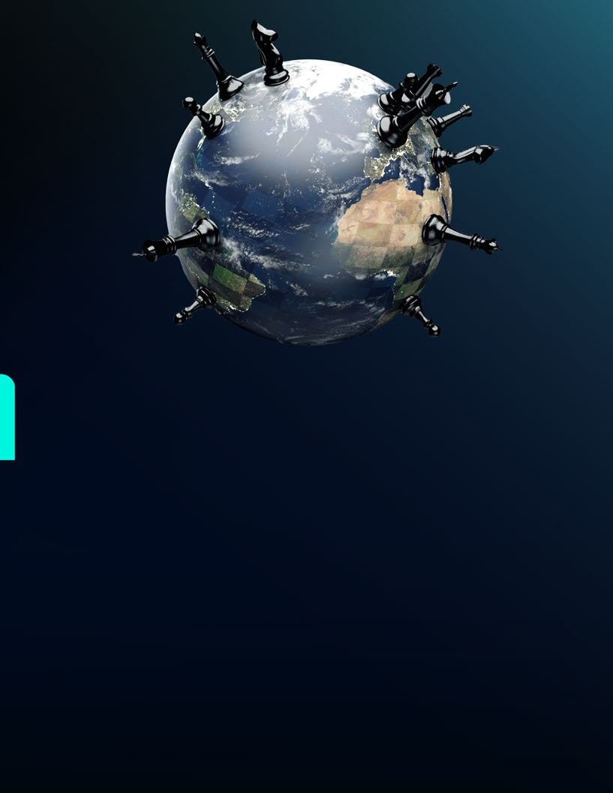
GEOPOLITICĂ & TEHNOLOGIE
Explorează intersecţia dintre evoluţiile tehnologice și puterea geopolitică. De la competiţia pentru contro- lul infrastructurii digitale (5G, AI, semiconductori) până la războiul informaţional, această disciplină ajută la înţelegerea modului în care tehnologia devine un instrument de influenţă globală și securitate naţională.

TEO-POLITICA RELIGIILOR

fera de influenţă a monoteismelor în conflictele internaţionale și consecinţele economice, politice și de securitate pe plan global. Noile religii Tech. Înţele- gerea modului în care religia modelează comporta- mentele statale. Analiza modului în care faliile reli- gioase pot fi instrumentate politic și economic. Dezvoltarea unei gândiri critice cu privire la relaţia religie – putere – război – pace.

PSIHOLOGIE COMPORTAMENTALĂ
Oferă o înţelegere profundă a factorilor psihologici care influenţează deciziile individuale și colective. De la biasuri cognitive până la dinamici de grup sau reacţii emoţionale la criză, această disciplină este esenţială pentru anticiparea comportamentului actorilor relevanţi (consumatori, lideri, public etc.) și pentru construirea de strategii persuasive.

SEMIOTICĂ &
ANALIZA DISCURSULUI

Cum se construiesc semnificaţiile prin limbaj, simbo- luri și naraţiuni? În context de intelligence, este es- enţială pentru interpretarea mesajelor publice, comunicatelor politice sau campaniilor media, identificând intenţiile ascunse, manipulările și cad- rele ideologice.

EXPERIMENTAL
Modulul "Red Team vs Blue Team":
- Dezvoltă gândirea creativă, anticipativă;
- Exersează reacţia rapidă la scenarii neprevăzute;
- Simulează situaţii reale în condiţii sigure.
Simulare adversarială. Învăţare prin conflict controlat.

RED TEAM
Simulează un actor disruptiv (com- petitor, stat ostil, grup de influenţă) - creează o provocare strategică - ex: dezinformare, campanie de influ- enţă, mișcare economică agresivă.
BLUE TEAM
Apără interesele unei organizaţii sau ale unui stat, răspunde prin strategii de apărare, co- municare, contracarare.

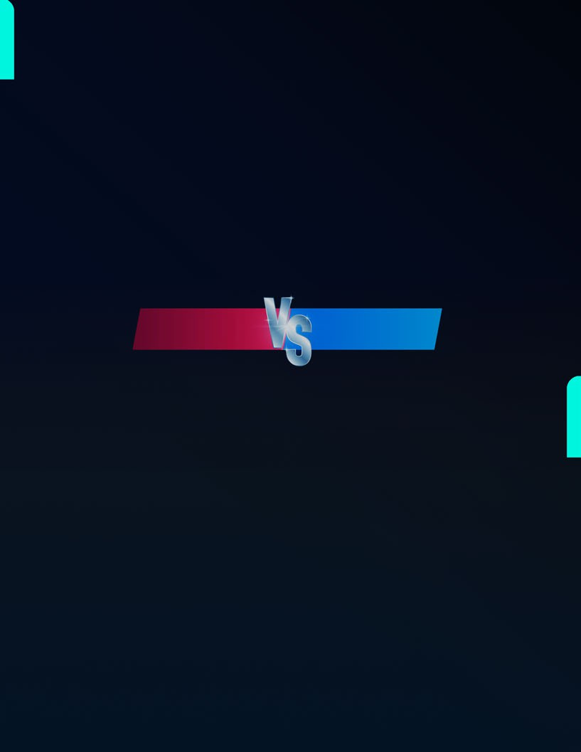

MODUL DE "STRATEGII PROACTIVE ÎN HAOS"
Luarea deciziilor în incertitudine radicală. Formarea capacităţii de a lua decizii clare în medii carac- terizate de ambiguitate, lipsă de date sau volatilitate extremă. Beneficul acestui modul este forma- rea unei mentalităţi anti-fragile, valorificarea haosului ca sursă de oportunitate și antrenarea ju- decăţii intuitive și agile.
Instrumentele folosite sunt - analiza scenariilor extreme (black swan events), hărţile de semnale slabe (weak signals) și matricea deciziilor rapide în următoarele condiţii "Decision making under pressure", Unknown unknowns vs Known unknowns (aplicarea pătratului Rumsfeld) și managemen- tul riscului în lipsa precedentelor.

- Coaching strategic - exemplu: mindset de lider în zone de risc informaţional - Dezvoltarea capac- ităţii personale de leadership în contexte instabile sau toxice informaţional.
Consecinţele urmărite - Creșterea abilităţilor de lider strategic, inspiraţional în situaţii de criză, capabil de a genera claritate într-o mare de ambiguitate.
- Vectori de pozitionare - Self-awareness în situaţii tensionate, navigarea într-un context ostil in- formaţional "fog of war" (știri false, manipulări), leadership empatic dar ferm/decisiv și rezilienţă psihologică.
- Format - Ateliere tip coaching 1-la-1 sau de grup, scenarii simulate + reflecţie personală ghidată sau ghid pentru luarea deciziilor în situaţii cu presiune mare.

LECTORII DIN CADRUL PROGRAMULUI AU UN BACKGROUND PROFESIONAL ȘI ACADEMIC IMPRESIONANT, OFERIND OPORTUNITATEA DE A ÎNSOȚI CONCEPTELE ȘI PRINCIPIILE ENUNȚATE CU STUDII DE CAZ DIN VIAȚA REALĂ.

LECTORI

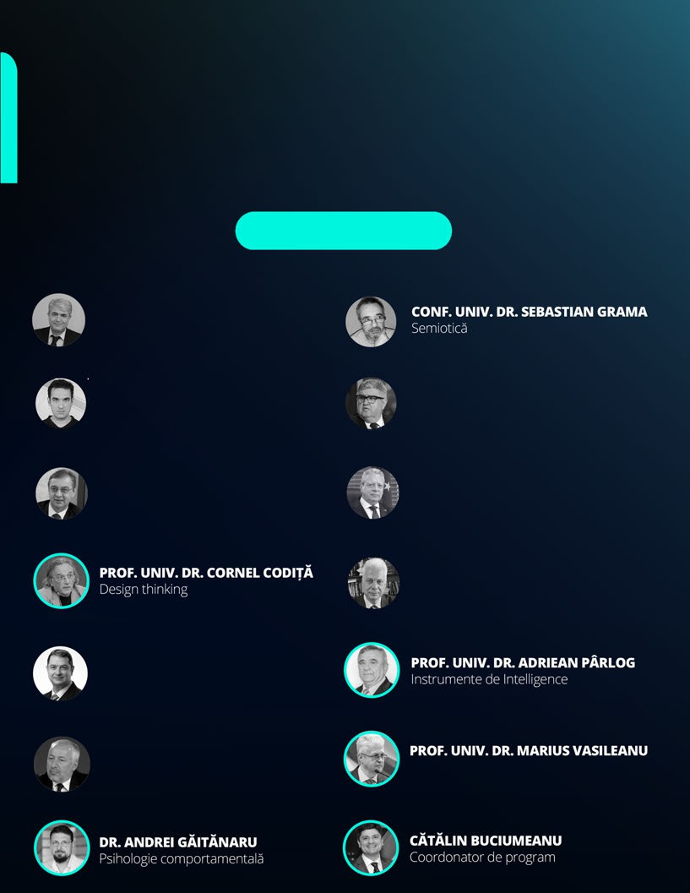


PROF. UNIV. DR. DUMITRU BORȚUN
Gândire critică


DAN CADAR
Geopolitică și tehnologie


PROF. DR. IULIAN CHIFU
Sisteme de avertizare timpurie


AV. CĂTĂLIN DIMA
Luarea deciziilor


DR. IULIAN FOTA
Noua ordine mondială: tendințe, impact și perspective

GEN. (R) ALEXANDRU GRUMAZ

Geopolitică


AMB. VIOREL ISTICIOAIA-BUDURA
Geopolitică, Asia de Sud-Est


AMB. GABRIEL MICU
Diplomație economică

Faliile religioase și impactul lor asupra geopoliticii contemporane

DE CE ESTE NEVOIE DE UN PROGRAM DEDICAT INTELLIGENCE-ULUI COMPETITIV ?


Mediul economic se transformă într-un ritm alert, decisiv și disruptiv la nivel global, continental-regional, naţional și local. Gradul de complexitate al acestuia depășește uneoriCapacitatea de adaptare în timp real a companiilor. Informaţia a devenit o sursă vitală pentru toţi cei care doresc să obţină un avantaj com- petitiv în rândul celor cu care își dispută pieţele, fie ele vechi sau noi.
Dincolo de dinamica socială, politică și tehnologică, există o presiune constantă asupra indivizilor și organizaţiilor de a se adapta rapid și eficient. Fiecare schimbare aduce cu sine atât riscuri, cât și oportunităţi. Pentru a rămâne relevanţi și competi- tivi, este necesar să înţelegem contextul în care activăm și să anticipăm posibile evoluţii. Asta presu- pune instrumente adecvate de analiză, decizie și strategie – exact ceea ce oferă un program specific de competitive intelligence.
Astăzi informaţia este la îndemâna oricui, iar în ultimii 10 ani, accesul la sursele deschise a crescut datorită dezvoltării internetului. Totuși companiile se confruntă tot mai des cu abundenţa infor- maţiilor, denunţând uneori blocaje, datorită inca- pacităţii de a selecta informaţia relevantă, de a anal- iza informaţia selectată dar mai ales de a o transfor ma în avantaj strategic.
Au devenit o necesitate cunoașterea pieţelor pe care companiile își desfășoară activităţile economice (market intelligence), cunoașterea competitorilor și elaborarea strategiilor cu grad mare de succes pentru abordarea domeniului comercial.
A devenit o necesitate organizarea tot mai eficientă a activităţilor interne la nivel operaţional și logistic pentru eficacitatea și profitabilitatea companiei (business intelligence). Pe acest fundal, INT-E pune la dispoziţie/oferă o gamă largă de instrumente ce ajută la evaluarea schimbărilor pieţei, cunoașterea și predictibilitatea poziţionării actorilor concurenţi, capacitatea de a învăţa din succesele și insuccesele celorlalţi, implementarea celor mai noi metode de management, folosirea unor serii de tehnici,
Metode și instrumente în funcţie de ramura econom- ică în care compania activează, printre care amintim, pe parte strategică, Analiza SWOT, Balanced Score- card, Blue Ocean Strategy, iar pe parte operaţională și logistică, J2EE, .NET, Web Services, XML, data ware- house, OLAP, data mining, representation technolo- gies, etc. Toate acestea vor fi explicate de către oameni cu foarte multă experienţă în domeniu, care vor îmbina partea teoretică cu cea practică, în așa fel încât cursanţii să poată folosi în activităţile de zi cu zi

10 OCT. 2025 - 17 IAN. 2026

Ca sa navighezi în competiția locală, este nevoie să înțelegi competiția globală. Astăzi, fără instrumente clasice de strategie și tehnici de Intelligence Competitiv, această misiune devine imposibilă.
Experiență educațională a cursului INT-E oferă o abordare riguroasă din punct de vedere academic, fiind concentrat pe studiul intelligence-ului ca disciplină academică și pe definirea conceptelor, strategiilor și tacticilor aplicate în mediul de afaceri, sub impactul tendințelor dictate de contextul geopolitic, tehnologic, social și economic. Programul este realizat în parteneriat cu mai multe think-tank-uri din România precum: Centrul de Analiză și Studii de Securitate (CASS), NewsInt, Centrul de Prevenire a Conflictelor și Early Warning, Institute of Business Competitive Intelligence (IBCI) și Middle East Political and Economic Institute.

DOCUMENTE PENTRU ÎNSCRIERE:
Cerere de înscriere; CV;
ÎNSCRIE-TE!

CONTACTEAZĂ-NE PENTRU DETALII!
WWW.INT-E.RO E-mail: INFO@INT-E.RO

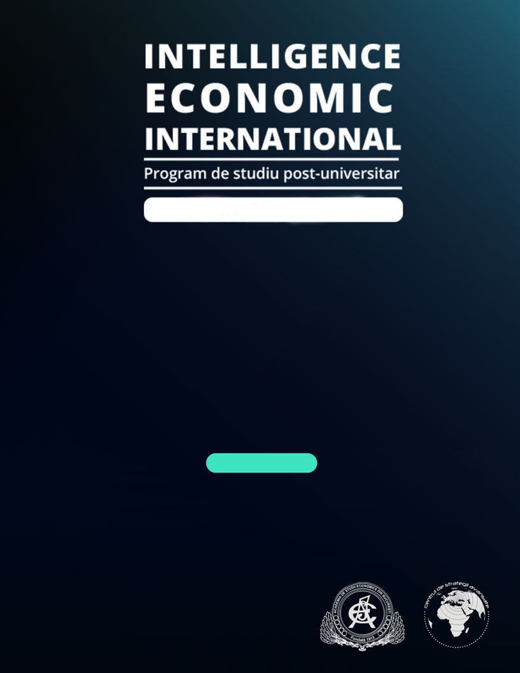
Copia diplomei de licență și a suplimentului la diplomă;
Copia certificatului de naștere; Copia cărții de identitate; Certificat medical;
Chitanță care atesta plata taxei de înscriere - 125 RON
TAXA DE SCOLARIZARE: 5000 RON.
Tel.: +4 0746 264 431
+4 0724 712 046

